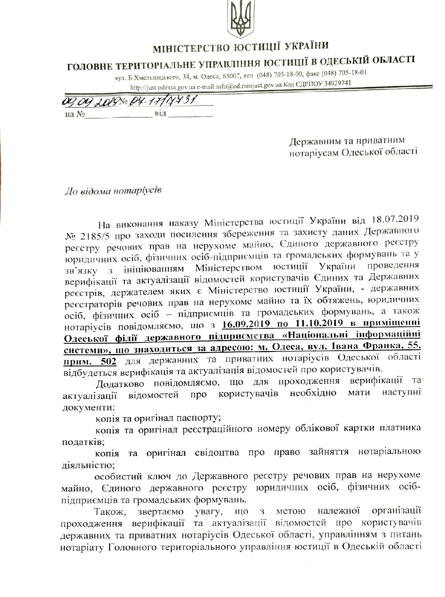
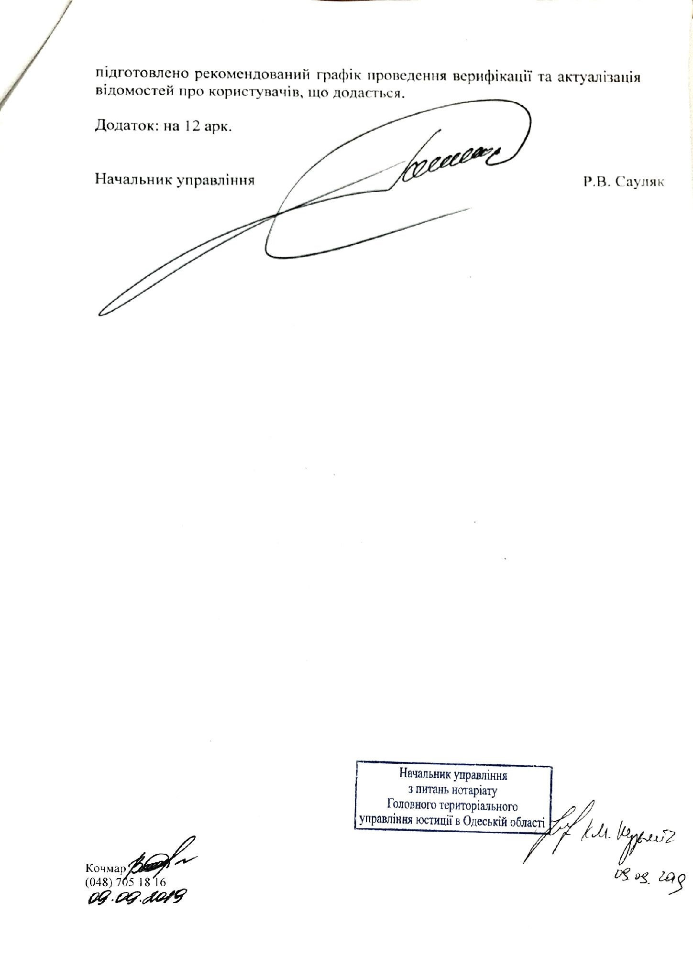
Додаток до листа

Графік проведення верифікації та актуалізація відомостей про користувачів

16.09.2019

1. Абусова Гульдрайхан Рашидівна
2. Агакішева Тетяна Анатоліївна
3. Агбун Марина Іванівна
4. Адамець Оксана Іванівна
5. Ажинтарев Віталій Володимирович
6. Акаєва Анастасія Вікторівна
7. Алєксєєва Олена Олексіївна
8. Андрєєва Тетяна Михайлівна
9. Андріадіс Віктор Юрійович
10. Андронакі Наталія Григорівна
11. Апреленко Рита Іванівна
12. Арнаут Ольга Володимирівна
13. Атаманчук Оксана Геронівна
14. Бабушкіна Оксана Василівна
15. Базан Тетяна Петрівна
16. Барба Віталіна Олександрівна
17. Бардук Марія Дмитрівна
18. Бєлобров Павло Петрович
19. Бєлостоцька Маргарита Леонідівна
20. Бєльтюкова Євгенія Михайлівна
21. Бежан Андрій В`ячеславович
22. Березовська Олена Григорівна
23. Бичіхіна Ольга Юріївна
24. Білик Вікторія Василівна
25. Білоброва Олена Михайлівна

17.09.2019

1. Білоконь Олександра Микитівна
2. Білоусова Наталія Володимирівна
3. Блажек Олександра Євгенівна
4. Бобошко Наталія Євгенівна
5. Богачова Ніна Миколаївна
6. Богун Ірина Андріївна
7. Божемовська Наталя Володимирівна
8. Боліщук Світлана Ігорівна
9. Борисова Ніна Вадимівна
10. Брандіс Алла Борисівна
11. Буракова Олександра Ігорівна
12. Бурлаченко Ірина Каримівна
13. Бутенко Наталія Павлівна
14. Буньковська Світлана Сергіївна
15. Бучацький Володимир Якович
16. Бушуєва Ірина Ігорівна
17. Валігурський Михайло Михайлович
18. Варава Катерина Валеріївна
19. Варивода Наталія Юріївна
20. Василенко Олена Вікторівна
21. Веліксар Тетяна Іванівна
22. Верезуб Катерина Олександрівна
23. Вініцький Борис Валерійович
24. Вовк Наталя Валеріївна
25. Волошина Діана Павлівна

18.09.2019

1. Воробйов Анатолій Олексійович
2. Гаврилюк Вікторія Михайлівна
3. Гайдаржи Антон Антонович
4. Гайдаржи Євгенія Олександрівна
5. Галайко Оксана Дмитрівна
6. Галієвський Дмитро Олександрович
7. Галій Тетяна Степанівна
8. Ганченко Олена Миколаївна
9. Гарська Вікторія Валеріївна
10. Гашова Вікторія Валентинівна
11. Гіренко Максим Михайлович
12. Главацький Володимир Андрійович
13. Гладких Оксана Леонідівна
14. Гнесько Віта Григорівна
15. Голубенко Ольга Миколаївна
16. Гончарова Оксана Степанівна
17. Гончарова Світлана Юріївна
18. Горбань Марина Валентинівна
19. Горбачук Галина Борисівна
20. Горда Ірина Володимирівна
21. Горецька Валентина Миколаївна
22. Горецька Світлана Ігорівна
23. Горлач Микола Анатолійович
24. Горлач Тетяна Григорівна
25. Горючкіна Олена Миколаївна

19.09.2019

1. Пенчев Костянтин Леонтійович
2. Маслова Марія Вячеславівна
3. Арабаджи Катерина Георгіївна
4. Вахненко Юлія Олександрівна
5. Ворсуляк Ася Миколаївна
6. Чорна Світлана Георгіївна
7. Савицька Олена Юліанівна
8. Лєсогоров Дмитро Олександрович
9. Білик Олена Георгіївна
10. Дацкова Флора Андріївна
11. Ільницька Ганна Павлівна
12. Михайлюченко Світлана Олександрівна
13. Мельник Людмила Василівна
14. Ставнійчук Аліна Олександрівна
15. Михальова Лідія Іванівна
16. Ігнатенко Марина Миколаївна
17. Грабовенко – Ворсуляк Діана Миколаївна
18. Трофімова Світлана Олександрівна
19. Лисак Альона Володимирівна
20. Жмихова Олена Сергіївна
21. Мороз Наталія Олександрівна
22. Панашенко Ігор Петрович
23. Полякова Ганна Володимирівна
24. Саданов Олександр Валерійович
25. Романова Ірина Сергіївна

20.09.2019

1. Граматик Олена Василівна
2. Гребенюк Ірина Миколаївна
3. Груєва Олександра Валеріївна
4. Гуляєва Наталія Василівна
5. Гуменюк Андрій Миколайович
6. Гурська Валентина Семенівна
7. Гурська Оксана Віталіївна
8. Гурський Геннадій Миколайович
9. Гусєва Анна Леонідівна
10. Давидова Катерина Юріївна
11. Дараган Ірина Миколаївна
12. Дімітрова Тетяна Андріївна
13. Дишлева Тетяна Володимирівна
14. Двоєнкіна Тетяна Олександрівна
15. Дєордієва Ірина Вікторівна
16. Делі Наталія Георгіївна
17. Демидов Сергій Сергійович
18. Денісова Ольга Анатоліївна
19. Дикий Сергій Петрович
20. Димерлій Ольга Михайлівна
21. Драгой Наталя Іллівна
22. Драченко Анатолій Никифорович
23. Дучко Вероніка Миколаївна
24. Єлькін Олексій Миколайович
25. Єлькіна Марина Олексіївна

23.09.2019

1. Єфіменко Марія Дмитрівна
2. Єфимова Тетяна Іванівна
3. Єфремов Олексій Сергійович
4. Єфремова Юлія Дмитрівна
5. Жигаліна Юлія Іванівна
6. Жосан Тетяна Іванівна
7. Журавель Микола Володимирович
8. Забалуєва Ганна Михайлівна
9. Заботкіна Тетяна Юріївна
10. Задєсєнець Олена Олександрівна
11. Задорожнюк Вікторія Костянтинівна
12. Запольська Владислава Олександрівна
13. Запольська Ольга Василівна
14. Зезик Вячеслав Андрійович
15. Зілковська Катерина Леонідівна
16. Іванова Альвіна Йосипівна
17. Іваницький Олексій Юрійович
18. Ізосімова Катерина Борисівна
19. Іллічова Наталія Артемівна
20. Калашник Оксана Василівна
21. Калганова Марія Володимирівна
22. Калініченко Ольга Василівна
23. Калінюк Ганна Олександрівна
24. Калінюк Олег Борисович
25. Калінюк Роман Борисович

24.09.2019

1. Каназірська Тамара Павлівна
2. Капшук Єлізавета Вікторівна
3. Каралкіна Юлія Григорівна
4. Кармасьова Олеся Володимирівна
5. Касевич Олена Степанівна
6. Качур Оксана Миколаївна
7. Кіріченко Ірина Євгенівна
8. Кисельова Олена Василівна
9. Кифоренко Руслана Борисівна
10. Кобзар Олександр Юрійович
11. Кобзар Тетяна Валеріївна
12. Кобзар Тетяна Сергіївна
13. Коваль Наталія Вікторівна
14. Ковальова Катерина Іллівна
15. Ковальська Вікторія Валентинівна
16. Кокарева Ірина Юріївна
17. Колмакова Нонна Вікторівна
18. Колмикова Олена Олександрівна
19. Колодяжна Альвіна Валеріївна
20. Комісарова Світлана Олександрівна
21. Корнік Дар’я Анатоліївна
22. Корой Інна Федорівна
23. Корчевська Тетяна Іванівна
24. Косюк Олена Петрівна

25.09.2019

1. Косюта Ольга Михайлівна
2. Кот Дмитро Геннадійович
3. Котик Наталія Володимирівна
4. Котова Олена Вікторівна
5. Криворотенко Людмила Іванівна
6. Криворотенко Олена Олександрівна
7. Крижановська Світлана Михайлівна
8. Криклива Олена Миколаївна
9. Крисюк Людмила Володимирівна
10. Крицька Наталя Василівна
11. Крицький Олександр Васильович
12. Кузішена Ірина Дмитрівна
13. Курако Ксенія Леонідівна
14. Курганська (Родінкова) Лілія Валеріївна
15. Куркан Галина Миколаївна
16. Куркан Наталія Федорівна
17. Куртєва Христина Іванівна
18. Куценко Оксана Іванівна
19. Кушнерова Ліана Давидівна
20. Кушнір Ірина Валентинівна
21. Кушпиль Світлана Миколаївна
22. Лавренко Лілія Анатоліївна
23. Ладіна Людмила Степанівна
24. Ламан Алла Ігорівна
25. Ланіна Вікторія Іванівна

26.09.2019

1. Садова Тетяна Вікторівна
2. Сажнєва Тетяна Антонівна
3. Оліянчук Світлана Степанівна
4. Тинкул Олеся Вікторівна
5. Толстих Наталя Миколаївна
6. Шевцова Ольга Володимирівна
7. Пінігіна Тетяна Миколаївна
8. Сальнікова Зоя Василівна
9. Баранова Олена Володимирівна
10. Бойченко Олена Євгенівна
11. Данкогло Вікторія Вікторівна
12. Дудінова Інна Дмитрівна
13. Левіна Катерина Миколаївна
14. Шевченко Юлія Анатоліївна
15. Шавша Ганна Миколаївна
16. Савицька Оксана Василівна
17. Манахова Елла Володимирівна
18. Черненко Світлана Миколаївна
19. Налдіна Марія Миколаївна
20. Котюжинська Лариса Дмитрівна
21. Букатич Евеліна Валеріївна
22. Колісник Дмитро Юрійович
23. Давидова Наталя Георгіївна
24. Панасюк Алла Володимирівна
25. Колоскова Тетяна Іванівна

27.09.2019

1. Ланова Наталія Андріївна
2. Ланський Анатолій Вікторович
3. Ластівка Вікторія Миколаївна
4. Лебідь Оксана Вікторівна
5. Левенець Тетяна Пилипівна
6. Левченко Наталія Андріївна
7. Левчук Ольга Сергіївна
8. Лемешко Олена Михайлівна
9. Лічман Інна Миколаївна
10. Луб Ірина Володимирівна
11. Лукашева Наталя Анатоліївна
12. Лукинюк Катерина Павлівна
13. Луняченко Нана Володимирівна
14. Лутченко Алла Анатоліївна
15. Луцях Тетяна Миколаївна
16. Макогончук Наталя Вікторівна
17. Мазаратій Андрій Вікторович
18. Мазаратій Ірина Володимирівна
19. Малицька (Васільєва) Світлана Вікторівна
20. Мартьянова Тетяна Олександрівна
21. Марченко Аеліта Мехманівна
22. Марченко Олеся Миколаївна
23. Марчук Марина Сергіївна
24. Масалова Віолета Анатоліївна
25. Масалов Володимир Васильович

30.09.2019

1. Машкіна Ніна Олександрівна
2. Медведенко Галина Валеріївна
3. Мельник Марина Іванівна
4. Мельник Ольга Миколаївна
5. Мельниченко Михайло Михайлович
6. Міглазова Юлія Олександрівна
7. Мізрахі Еліна Володимирівна
8. Мірошниченко Наталія Миколаївна
9. Мірошниченко Лідія Михайлівна
10. Мірошниченко Олена Миколаївна
11. Місік Олена Володимирівна
12. Міцул Оксана Вадимівна
13. Міщан Ольга Юріївна
14. Милимко Наталія Миколаївна
15. Мирончук Валерія Валеріївна
16. Михайлова Лілія Петрівна
17. Михайлова Олена Володимирівна
18. Могила Марина Михайлівна
19. Мозолєва Олена Володимирівна
20. Монастирліу Олександр Павлович
21. Муль Наталя Сергіївна
22. Мухаір Валентина Тимофіївна
23. Назарчук Наталя Михайлівна
24. Несвітайло Ігор Іванович
25. Нестеренко Ольга Леонідівна

01.10.2019

1. Нікітюк Оксана Михайлівна
2. Носенко Олександр Володимирович
3. Образцова Тетяна Анатоліївна
4. Олешко Юлія Степанівна
5. Олійниченко Жанетта Василівна
6. Омарова Віолетта Султаналіївна
7. Орзіх Вікторія Марківна
8. Орзіх Юрій Геннадійович
9. Осінцева Валентина Михайлівна
10. Очеретяна Ірина Анатоліївна
11. Очеретяний Микола Вікторович
12. Пантілєєва Інна Петрівна
13. Панченко Олена Олександрівна
14. Патраманська Любов Миколаївна
15. Пачева Ірина Іванівна
16. Пачева Марія Володимирівна
17. Пашичева Галина Леонідівна
18. Пепеляшкова Анастасія Олексіївна
19. Перелигіна Валерія Вікторівна
20. Перчеклій Інесса Миколаївна
21. Петкова Надія Михайлівна
22. Петров Олексій Афанасійович
23. Петров Юрій Миколайович
24. Петровська Наталя Володимирівна
25. Петровська Олена Володимирівна

02.10.2019

1. Петровський Володимир Миронович
2. Петрушенко Тетяна Анатоліївна
3. Пилипенко Наталя Анатоліївна
4. Пироговський Сергій Володимирович
5. Писаренко Євген Сергійович
6. Плигіна Жанна Олександрівна
7. Плужник Ганна Олександрівна
8. Поведьонкова Ірина Іванівна
9. Поліщук Галина Петрівна
10. Полякова Мар’яна Володимирівна
11. Полякова Тетяна Юріївна
12. Полянський Віктор Миколайович
13. Похиленко Любов Миколаївна
14. Прокоф’єва (Гур’янова) Людмила Геннадіївна
15. Прутянова Людмила Володимирівна
16. Пучкова Ірина Анатоліївна
17. Рибак Світлана Олександрівна
18. Різой Наталія Вікторівна
19. Рогатін Владислав Олексійович
20. Рощіна Ганна Іванівна
21. Рубінчик Людмила Олександрівна
22. Рубля Тетяна Михайлівна
23. Руденко (Філіппова) Ганна Олександрівна
24. Русінова Антоніна Євгенівна
25. Русских Світлана Борисівна

03.10.2019

1. Рязанцева Ольга Юріївна
2. Савіна Катерина Павлівна
3. Савченко Світлана Володимирівна
4. Саганович Олена Юріївна
5. Сакал Інна Миколаївна
6. Самаріна Ольга Сергіївна
7. Сандрачук Тимур Анатолійович
8. Сватаненко Олена Вікторівна
9. Свистельник Олена Олександрівна
10. Сегенюк Валерій Михайлович
11. Сегенюк Світлана Борисівна
12. Сегеченко Ірина Миколаївна
13. Селезньова Вікторія Анатоліївна
14. Селезньова Галина Миколаївна
15. Серафімова Вікторія Миколаївна
16. Сидоренко Віктор Миколайович
17. Сизоненко Данил Вікторович
18. Симон Євгенія Юріївна
19. Ситнікова Юлія Дмитрівна
20. Сівун Фатіма Йосипівна
21. Сімаченко Світлана Леонідівна
22. Сімонов Сергій Валерійович
23. Сімонова Ольга Юріївна
24. Скопелідіс Тетяна Герасимівна
25. Скрипник Ольга Володимирівна

04.10.2019

1. Слаєва Раїса Каримівна
2. Сминтина Ольга Леонідівна
3. Смірнова Наталя Станіславівна
4. Снітковська Вікторія Олександрівна
5. Сологуб Олег Анатолійович
6. Соломічев Геннадій Володимирович
7. Сорока Любов Зіновіївна
8. Станєва Валентина Борисівна
9. Степанова Інесса Анатоліївна
10. Столова Тамара Василівна
11. Стрижак Наталія Сергіївна
12. Студнева Інна Вікторівна
13. Стукаленко Лариса Савеліївна
14. Сулаков Іван Іванович
15. Сурженко Ірина Іванівна
16. Таранська Аліна Миколаївна
17. Теревнікова Людмила Миколаївна
18. Терлецька Ольга Валентинівна
19. Тімченко Оксана Іванівна
20. Тітаренко Ольга Сергіївна
21. Тітова Тетяна Сергіївна
22. Тиквенко Анатолій Вікторович
23. Тиквенко Марина Олексіївна
24. Тисячна Ірина Костянтинівна
25. Тихонова Вікторія Євгенівна

07.10.2019

1. Тихомирова Катерина Валеріївна
2. Ткаченко Інна Валеріївна
3. Ткаченко Ольга Вікторівна
4. Токарська Тетяна Валентинівна
5. Тополян Олександра Володимирівна
6. Трифонова Валерія Олександрівна
7. Трофімець Вікторія Вячеславівна
8. Трубачова Ганна Іванівна
9. Трубачова Наталія Олександрівна
10. Фадєєва Дар’я Юріївна
11. Фадєєва Наталя Олексіївна
12. Федорченко Тетяна Михайлівна
13. Філімонова Галина Василівна
14. Фішер Борис Іванович
15. Фролова Руслана Валеріївна
16. Фуфаєва Ольга Ольгердівна
17. Фьодоров Євген Анатолійович
18. Харитонова Тетяна Євгеніївна
19. Харитонюк Людмила Андріївна
20. Харитонюк Тетяна Андріївна
21. Хімченко Руслан Олександрович
22. Холудєєва Світлана Максимівна
23. Хома Анна Сергіївна
24. Чапська Ірина Рамиліївна
25. Чапський Артем Едуардович

08.10.2019

1. Чекаліна Алла Яківна
2. Чербаджи Катерина Миколаївна
3. Червинська Ніла Євгенівна
4. Чередниченко Ганна Анатоліївна
5. Черненко Ігор Петрович
6. Чернишева Наталія Георгіївна
7. Чернягіна Наталія Сергіївна
8. Чімбер Олена Валеріївна
9. Чос Оксана Павлівна
10. Чужовська Наталія Юріївна
11. Чухрай Тетяна Юріївна
12. Шатілова Олена Володимирівна
13. Швидка Марина Григорівна
14. Шевиріна Алла Олексіївна
15. Шевченко Валерія Марківна
16. Шепелюк Ріта Юріївна
17. Шипікова Юлія Анатоліївна
18. Шклярук Зоя Модестівна
19. Шустова Наталія Святославівна
20. Щукіна Людмила Сергіївна
21. Юрасов Дмитро Сергійович
22. Юрченко Ірина Петрівна
23. Юрченко Максим Євгенович
24. Юхневич Мар’яна Михайлівна

09.10.2019

1. Юшин Андрій Юрійович
2. Юшина Світлана Іванівна
3. Яковлєва Ольга Миколаївна
4. Янковська Ольга Сергіївна
5. Ярош Олена Миколаївна
6. Джулай Світлана Володимирівна

